**INSTITUTO TECNOLÓGICO DE COSTA RICA II SEMESTRE 2020**

**INGENIERÍA EN COMPUTACIÓN**

**IC-4700 LENGUAJES DE PROGRAMACIÓN**

**JOSEPH TENORIO PEREIRA, 2019064588**

**DOCUMENTACIÓN DE LA TAREA PROGRAMADA PROLOG**

**PASO POR PUENTE**

1. Estructuras de datos usadas

Estado: [tiempo_transcurrido(int), posicion_linterna(r/l),[personas_izquierda],[personas_derecha]]

Movida: [personas_que_cruzan]

1. Corridas

* Corridas con depth-first:

Carga de base de datos:



Caso 1:

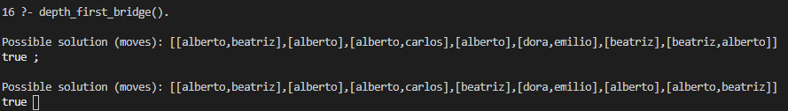

Caso 2:

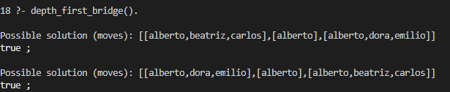

Caso 3:

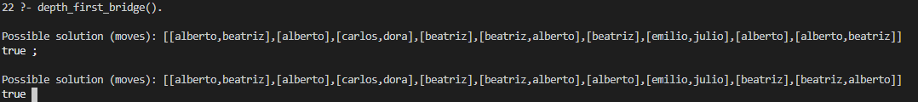

Caso 4:

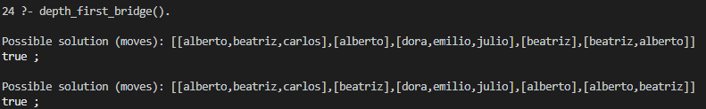

* Corridas con hill-climbing:

Carga de base de datos:

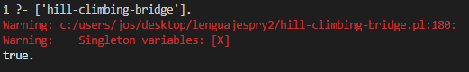

Caso 1:

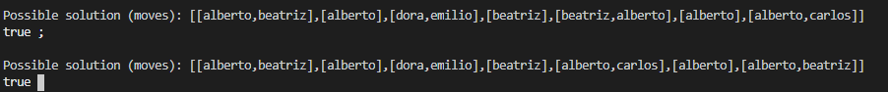

Caso 2:

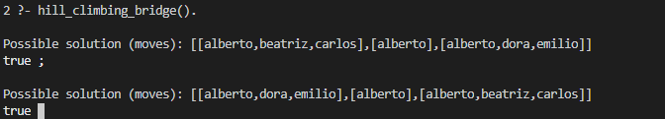

* Corridas con best-first:

Carga de base de datos:

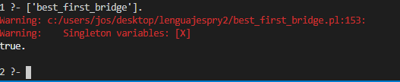

Caso 1:



Caso 2:

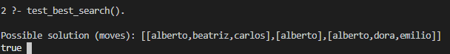

1. Estado del programa:

|  |  |  |
| --- | --- | --- |
|  | **Estado (0%-100%)** | **Comentarios** |
| corrida usando depth-first | 100% | Funcionalidad implementada correctamente |
| corrida usando hill-climb | 100% | Funcionalidad implementada correctamente |
| corrida usando best-first |  | Funcionalidad implementada, encuentra al menos una solución rápidamente, pero tarda mucho en encontrar las demás. |
|  |  |  |
| initial_state | 100% | Funcionalidad implementada correctamente |
| final_state | 100% | Funcionalidad implementada correctamente, se añadió la característca de aceptar los estados finales válidos independientemente de el orden de los grupos de personas. |
| move | 100% | Funcionalidad implementada correctamente, pero hizo falta reducir las posibles movidas para que el programa corriera lo suficientemente rapido como para probarlo. |
| update | 100% | Funcionalidad implementada correctamente, se encontró el problema de mantener el orden de las listas que registran las personas a los lados del puente, pero se solvento en fina_state. |
| legal | 100% | Funcionalidad implementada correctamente |
| value | 100% | Funcionalidad implementada correctamente |